面向对象程序设计实践 评分表填写说明

1.每组填写一份评分表。
2.请学委编排各组的组号，答辩时按小组序号排列。
3.各组填写完成后保持评分表只有1页。
4.具体填写红框中完成扩展功能内容（以电子相片管理程序为例）。
5.自选题目组请参照上述表格确定基础功能和扩展功能。注意合理分配，基本功能不能太少。
注意：工作量不用填写“%”，各成员工作量之和应是100；扩展功能根据小组完成情况参照基本功能简要填写。

按格式填写班级
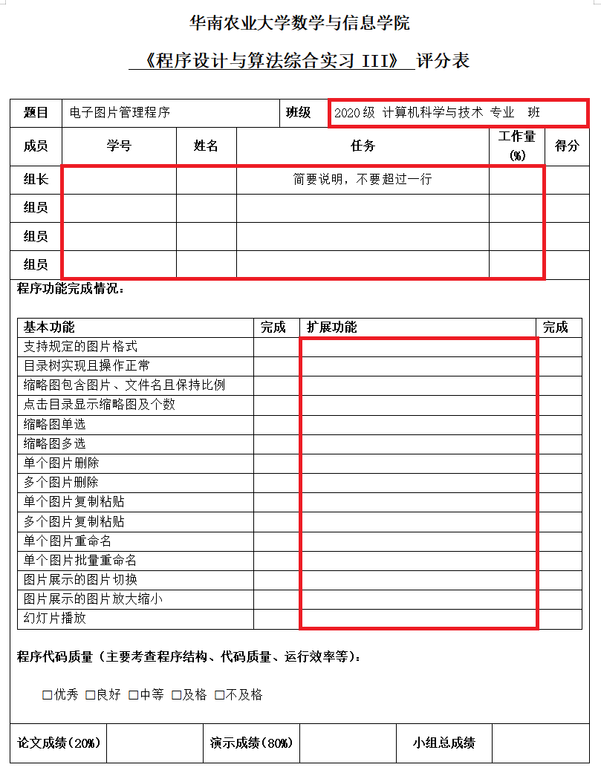
填写学号、姓名和任务
填写小组完成的基本功能之外的功能，注意简洁，不要超出单元格。
最后的签名现场答辩时手写签名。

